**Лекція**

**Тема: Правила диференціювання.**

**Мета:** формування знань про похідну сталої функції, степеневої функції з цілим показником, тригономет­ричних функцій, вивчення теорем про похідні суми, добутку і частки функцій, формування умінь у знаходженні по­хідних.

**План лекції:**

**1.Похідні елементарних функцій.**

**2. Похідна суми.**

**3. Похідна добутку.**

**4. Похідна частки.**

**5. Таблиця похідних.**

**1.Похідні елементарних функцій.**

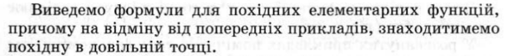

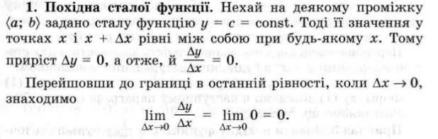

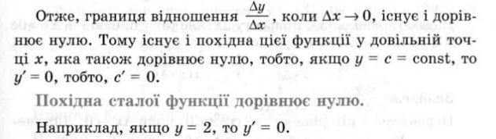

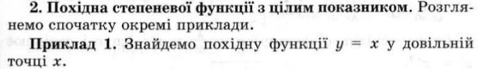

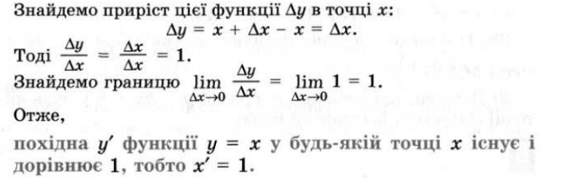

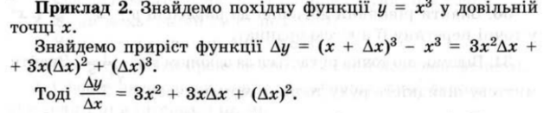

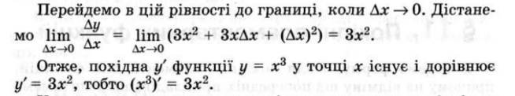

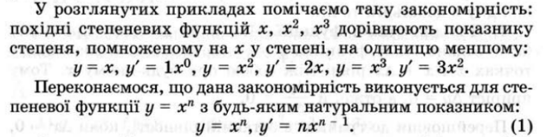

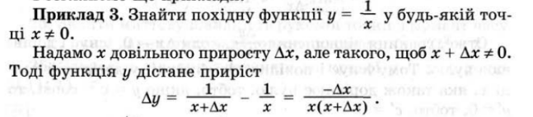

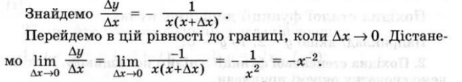

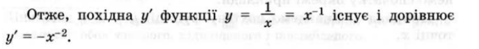

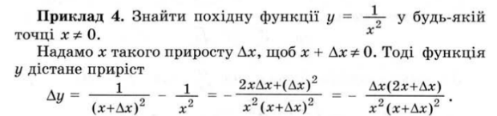

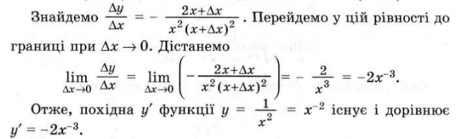

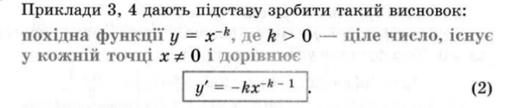

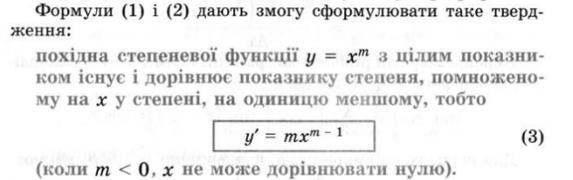



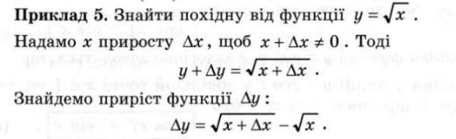

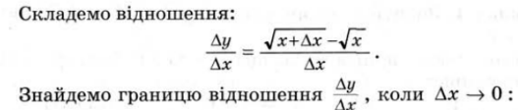

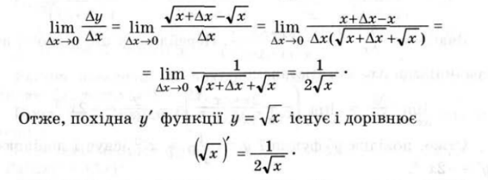





Зафіксуємо *х*о і надамо аргументу приросту Δ*х*, тоді:

1) Δ*у* = sin(*хо* + Δ*х*) - sin *хо*

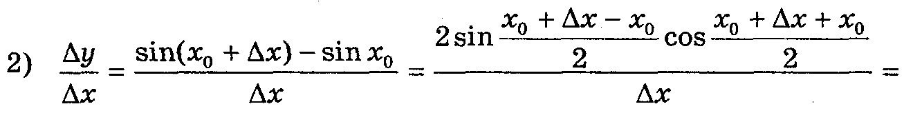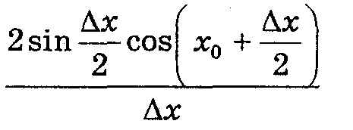

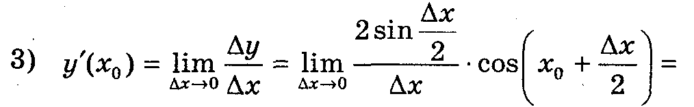

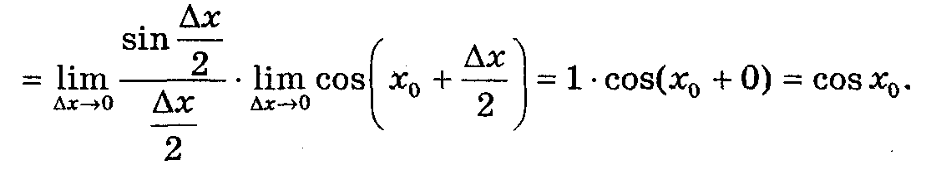

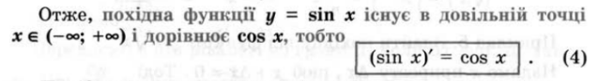

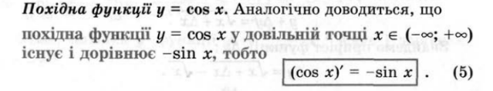

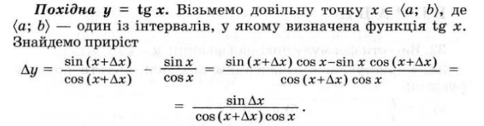

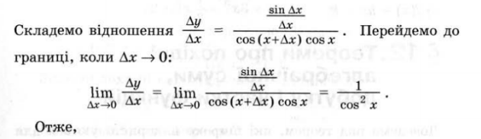

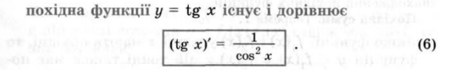

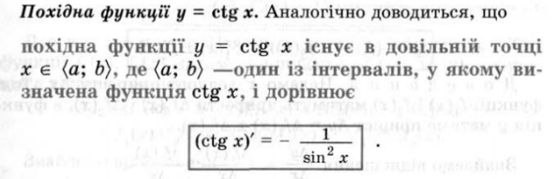**(7)**

**2. Похідна суми.**

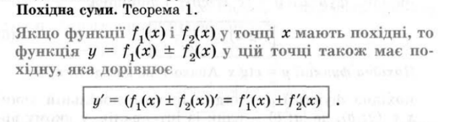

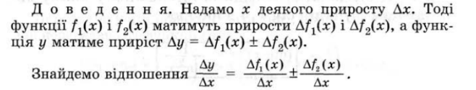

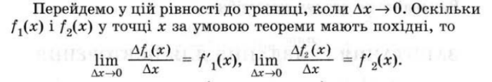

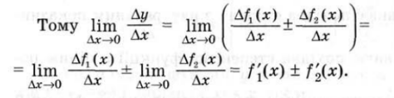

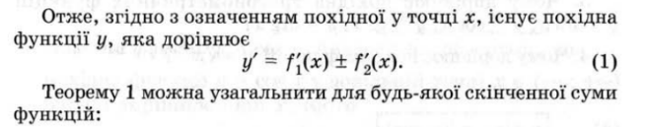

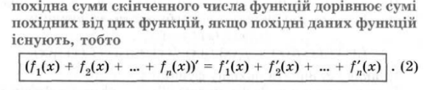

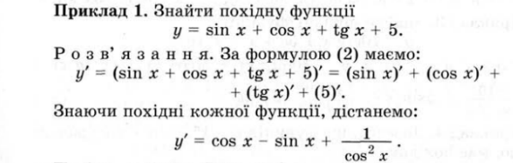

**3. Похідна добутку.**

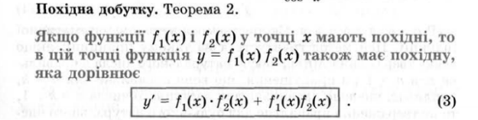

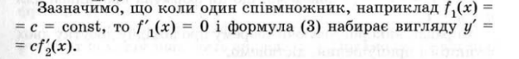

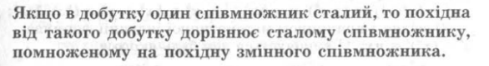

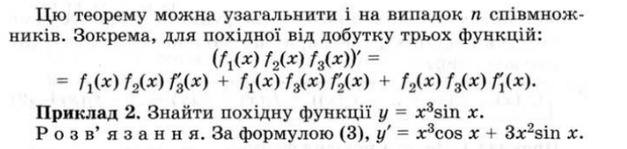

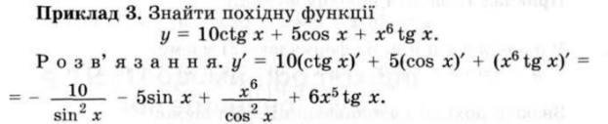

**4. Похідна частки.**

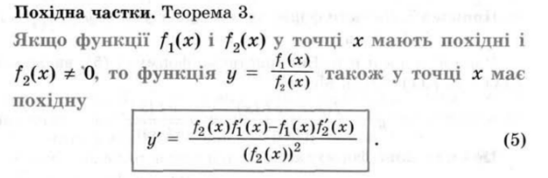

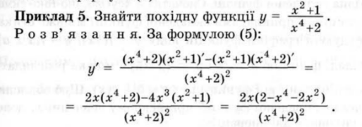

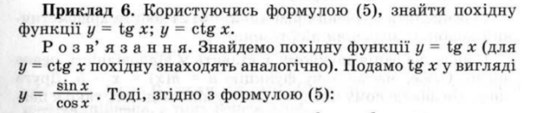



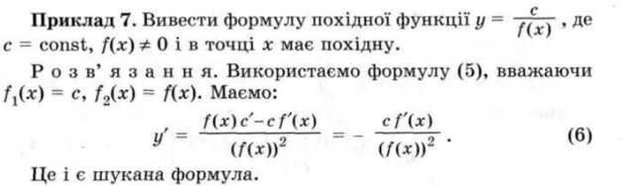

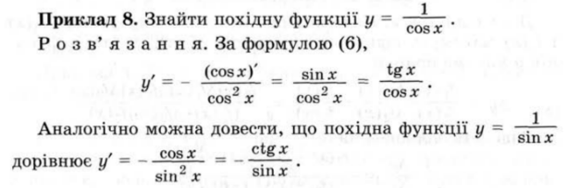

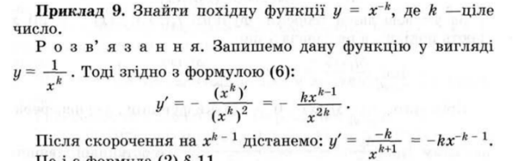

**5. Таблиця похідних.**

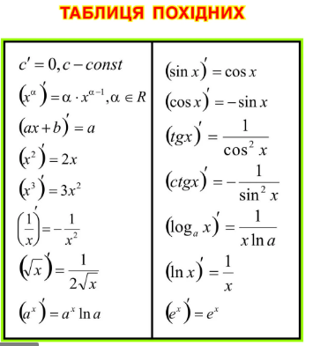

**Домашнє завдання:**



**1.**

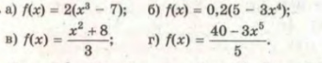

**2.**



**3**

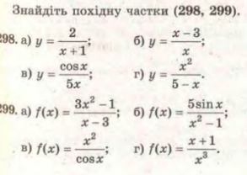

**4.**

